|  |  |
| --- | --- |
| **『救急でＱ！（ＱＱＱ）』**  **救急隊との交流会**  企画参加申込書 |  |

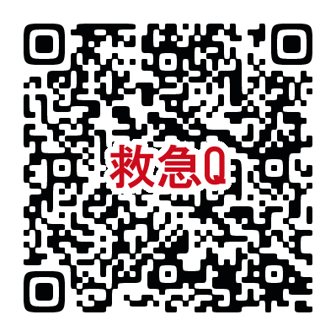

**ぬまたとね医療・介護連携相談室　宛**

**申し込み締め切り　令和6年10月4日（金）必着**

**QRコード または FAX　０２７８－２５－３６７２**

|  |  |
| --- | --- |
| **所属事業所**(必須) |  |
| **氏　名**(必須) |  |
| **連絡先(TEL)** (必須) |  |
| **メールアドレス** (必須) |  |
| **現在、あなたが救急対応で困っていることがありましたら教えてください。**  **（在宅、施設、医療機関、その他・・・内容は問いません）** | **※いただいた回答は公表いたしません。救急隊と共有し「ルール作り等」に活用させていただきます。** |

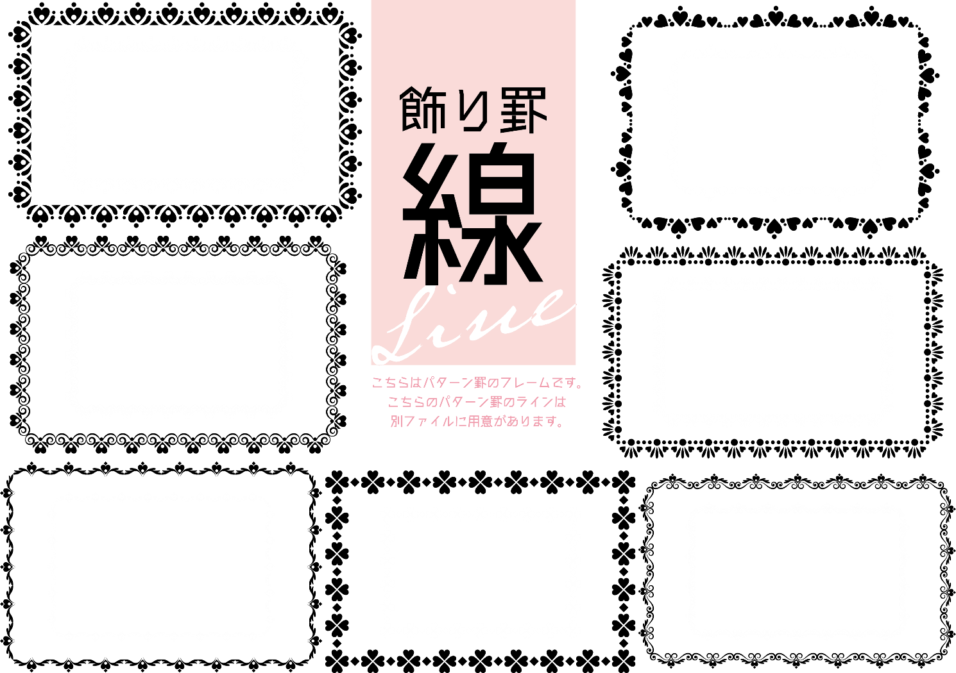

**問い合わせ先　　ぬまたとね医療・介護連携室**

**電話**：**0278-25-3671　FAX：0278-25-3672**

**メール**：[ntishikai-soudan@ace.ocn.ne.jp](mailto:ntishikai-soudan@ace.ocn.ne.jp)

担当：　岡島　真実　・　増田　明美